

CONSIGLIO REGIONALE
ASSEMBLEA LEGISLATIVA DELLA LIGURIA

Egr. Presidente della Giunta Regionale
Dott. Giovanni Toti
SEDE

Genova, 01/12/2020

N. Prot. XL 187/2020

Oggetto: provvedimento disciplinare Dott. Andorno San Martino

Come avrà appreso dalle fonti di informazione il 17 dicembre, il Dott. Andorno sarà convocato per la contestazione di un provvedimento disciplinare, in merito alla violazione del codice comportamentale adottato dal San Martino circa i rapporti da intrattenersi con gli organi di informazione.
Tutto ciò, Presidente, è perché uno dei migliori professionisti della nostra Regione ha “osato” sottolineare pubblicamente disfunzioni avvenute all’interno del Policlinico San Martino. Disfunzioni non certo secondarie, ossia quelle della corretta delimitazione tra percorsi sporchi e percorsi puliti, riguardanti gli elementi di sicurezza di tutti gli operatori sanitari, che, in una fase come quella da Covid-19, assumono importanza vitale.
Scriviamo a lei perché ha deciso di assumere anche le funzioni di Assessore alla Sanità e, pur sapendo che la contestazione dell’addebito è competenza di San Martino, ci chiediamo se un professionista di questo livello, capace di dare lustro alle istituzioni sanitarie da lei dirette, debba essere sottoposto a tale proceduta, per aver sollevato un problema pubblicamente, dopo aver tentato di porlo all’attenzione di chi di competenza.
Ci appare poco chiaro il motivo per cui, in altre amministrazioni pubbliche, e ad altri professionisti, venga concessa una interlocuzione continua con gli organi di stampa, mentre a medici, infermieri, e tecnici di San Martino venga impedito di dire in maniere urbana che alcune cose non vanno, e che possono e devono migliorare.
Non le stiamo chiedendo grazia per il Dott. Andorno, ma le stiamo chiedendo di interrogarsi e interrogare i vertici di San Martino se, in una fase come questa, sia necessario e soprattutto opportuno rivolgersi al codice disciplinare, per risolvere questioni che invece andrebbero affrontare molto più positivamente, in un confronto tra operatori sanitari che di certo fornirebbero, se interpellati, soluzioni tecniche adeguate.
In conclusione, crediamo che questo sia un enorme errore che svilisce e punisce la qualità professionale degli operatori sanitari, che si sono impegnati, a partire dal Dott. Andorno, per far fronte ad una situazione straordinaria, spesso con scarsa strumentazione e mancanza di spazi. L’idea di usare il mezzo della censura ci appare del tutto sbagliato, e le chiediamo quindi un suo deciso intervento nei confronti dei vertici di San Martino, per rivedere questa anacronistica soluzione.

Nella certezza di ricevere da lei un doveroso riscontro per la materia trattata, restando a disposizione, si inviano
Cordiali saluti.

Il Consigliere Regionale
Giovanni Battista Pastorino
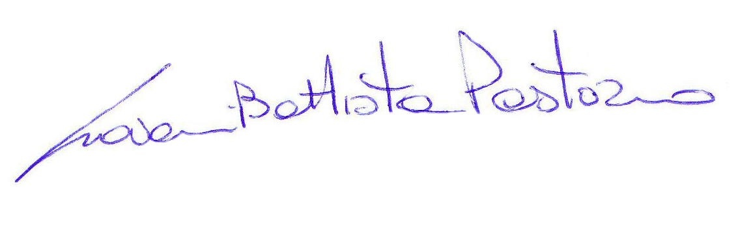
Vice Presidente Commissione II Sanità

